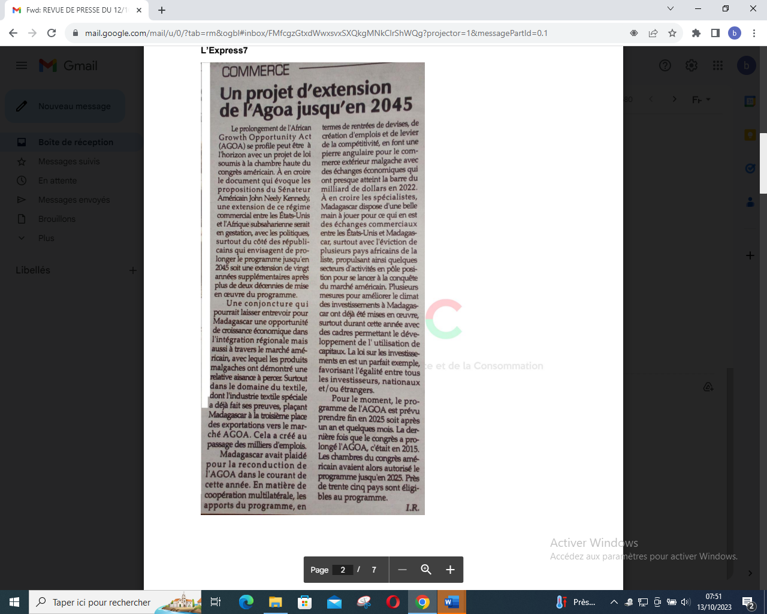

SOURCE : Express 7

AUTEUR : J R

DATE : 12 Octobre 2023